Старший воспитатель Комарова Е.Б.,
инструктор по физической культуре Чемерова Л.В.,
г. Новочеркасск
«День матери»

Есть в нашем мире слово вечное,
Короткое, но самое сердечное,
Оно прекрасное и доброе,
Оно простое и удобное,
Оно душевное, любимое,
Ни с чем на свете несравнимое.

Сколько тепла таит магическое слово, которым называют самого близкого, дорогого и единственного человека. Мама следит за нашей жизненной дорогой. Материнская любовь греет нас до глубокой старости. Есть у нас замечательный праздник в календаре – День матери, а значит, есть ещё один повод поздравить наших мам и бабушек, поблагодарить их за доброту и ласку, нежно обнять и поцеловать. И это замечательно: сколько бы хороших, добрых слов мы не говорили нашим мамам, сколько бы поводов для этого ни придумали, лишними они не будут.
День Матери в дошкольном учреждении проходит очень ярко, трепетно и интересно. В нашем детском саду происходят различные мероприятия, посвященные этому дню, главной целью которых являются воспитание у дошкольников любви и уважения к матери, развитие творческих способностей детей и создание уютной, домашней атмосферы праздника.
Дети говорят им слова благодарности, дарят подарки. Мамы получают поздравления и лучшей наградой для них становятся успехи детей.
К празднику, была оформлена красочная фотовыставка «Обнимашки», на которой были представлены фотографии мам с детьми.
В детском саду были проведены тематические занятия на тему «Моя любимая мама», «Профессии наших мам», приготовили подарки, сделанные своими руками и подготовили праздничный концерт.

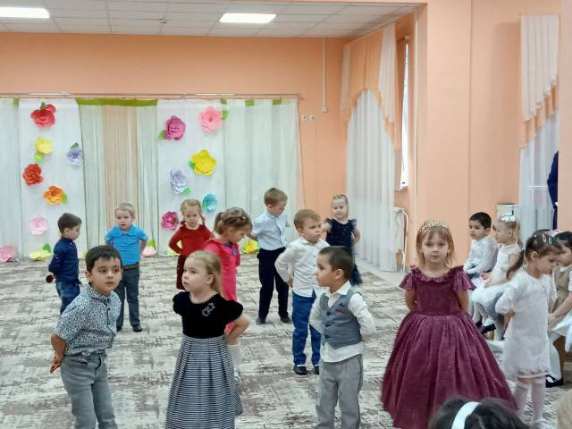

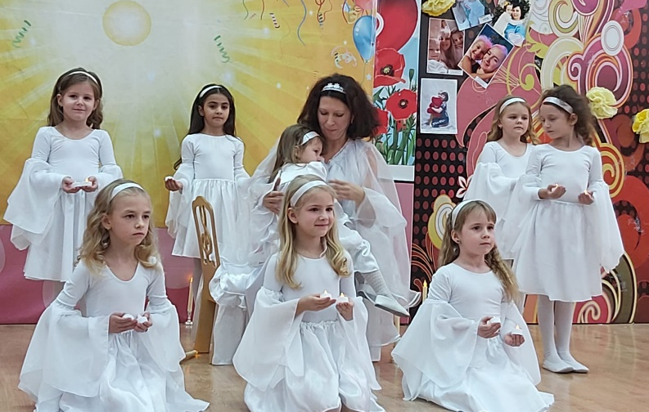

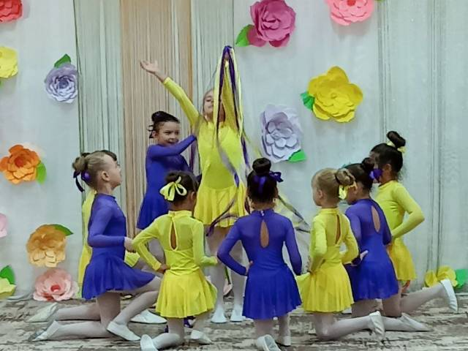

Среди многочисленных праздников, отмечаемых в нашей стране, День матери занимает особое место. Это праздник, к которому никто не может остаться равнодушным. В этот день хочется сказать слова благодарности всем Матерям, которые дарят детям любовь, добро, нежность и ласку. Спасибо вам, родные! И пусть каждой из вас, почаще говорят теплые слова ваши любимые дети! Пусть на их лицах светится улыбка и радостные искорки сверкают в глазах, когда вы вместе!

